23 марта 2016г.
МБДОУ «ЦРР №29»
«Юные дарования из МБДОУ «ЦРР №29»
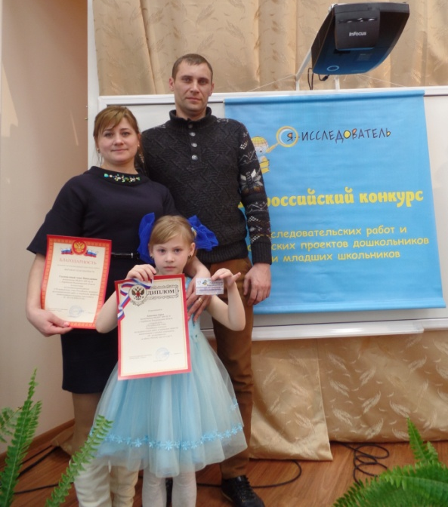
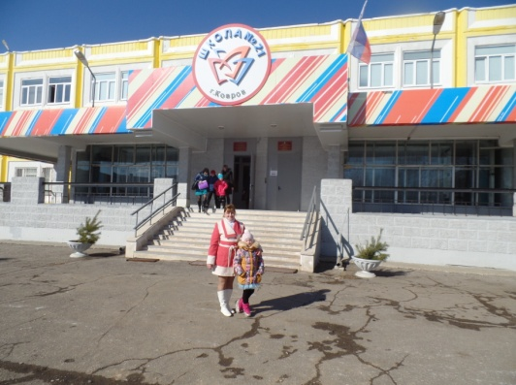
В нашем садике дети занимаются исследовательской деятельностью в рамках ФГОС ДО. Ребята проводят эксперименты с воздухом, магнитами, красками, водой. Это здорово, ведь малыши не боятся выдвигать гипотезы, делать выводы, показаться глупыми, ошибаться наконец. Они экспериментируют, исследуют, развиваются и получают от этого удовольствие. И вот две наши воспитанницы Даниленко Даша (5 лет) и Шафиева Диана (4 года) – талантливые и одаренные девочки приняли участие в региональном этапе Российского конкурса исследовательских работ и творческих проектов дошкольников и младших школьников «Я – исследователь» в г. Коврове Владимирской области. Даниленко Даша представляла исследовательскую работу «Почему хрустит снег?» и стала лауреатом регионального этапа Российского конкурса исследовательских работ и творческих проектов дошкольников и младших школьников «Я – исследователь» в естественнонаучной секции в номинации «Неживая природа». А наша малышка Шафиева Диана за работу «Что такое снежинка?» получила диплом за участие в конкурсе. Мы искренне поздравляем их консультантов-воспитателей Соломатину Анну Николаевну и Пальшину Елену Николаевну. Огромное спасибо родителям юных дарований Даниленко Максиму Станиславовичу и Любови Витальевне, а также Шафиеву Руслану Булатовичу и Елене Николаевне. Вместе – мы огромная талантливая страна!
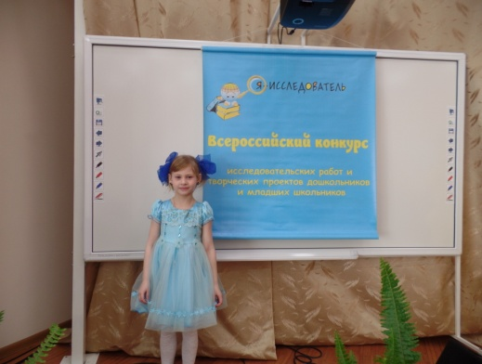
МОЛОДЦЫ!!!


